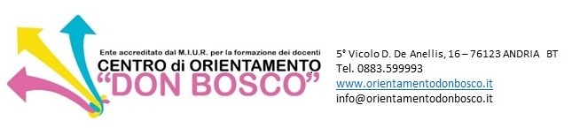

Percorso
DEI FULMINI E DEGLI INNESTI - Resilienza, Hope Skills e Creatività
Corso di Formazione per Insegnanti ed Educatori
al crocevia tra Neuroscienze, pedagogia e didattiche dell’arte
Cod. Id. Sofia n. 67760

MODULO DI ISCRIZIONE

Il/la sottoscritto/a ________________________________________________________________________
nato/a a ____________________________________________ il __________________________________
residente a ______________________________ Prov. _____ Codice fiscale_________________________ Tel. Cell.____________________________ E mail _______________________________________________
Indirizzo gmail per la creazione della classroom _________________________________________________
In servizio presso ________________________________________________________________________
Materia d’insegnamento ___________________________________________________________________
CHIEDE

di partecipare al suddetto corso che si terrà a distanza nei giorni:
8-16-28 Febbraio 2022; 9-28 marzo; 7- 12 aprile dalle 16.00 alle 18.00
COSTO E MODALITA’ DI PAGAMENTO
Il costo del corso ammonta a € 200,00
Bonus docente
Bonifico bancario IBAN: IT 02J0301503200000003627809 (FINECO BANK)
BENEFICIARIO: CENTRO DI ORIENTAMENTO DON BOSCO
CAUSALE: iscrizione percorso “DEI FULMINI E DEGLI INNESTI” -RESILIENZA, HOPE SKILLS E CREATIVITÀ nome e cognome corsista

Data ______________________ Firma ________________________

Il/la sottoscritto/a acconsente, al trattamento dei propri dati personali ai sensi e per gli effetti dell’art. 7 e ss del Regolamento UE 2016/679.

Il presente modulo, debitamente compilato in ogni sua parte, con allegati, saldo del bonus o ricevuta del bonifico, devono essere inviati, entro sabato 5 febbraio 2022, all’indirizzo di posta elettronica del Centro: info@orientamentodonbosco.it

